Контактная информация:
Организация:
Контактное лицо:
Адрес:
Дата заполнения:
Телефон:
E-mail:
Позиции приборов по проекту (TAG):
Место установки приборов (участок, агрегат):
Количество:
Параметры среды/окружающей среды:
Рабочая среда:
Рабочая температура, (°C):
Мин: | Раб: |  |  | Макс:
Рабочее давление, (Бар):
Мин: | Раб: |  |  | Макс:
Требуемый расход рабочей среды: | От: |  |  | До:
Место установки системы, (н.л./мин): | ☐ Помещение |  |  | ☐ Улица
Температура окружающей среды, (°C) | От: |  |  | До:
Кран:
Материал корпуса крана: | ☐ Нержавеющая сталь |  |  | ☐ Латунь
Исполнение крана: | ☐ 2-ходовой |  | ☐ 3-ходовой |  |  | ☐Угловой
Исполнение под сернистые газы: | ☐ Да
Покрытие: | ☐ Incomsteel
Присоединение к трубопроводу:
Торцевые соединения одинаковые: | ☐ Да (Указать Торцевое соединение 1)
Торцевое соединение 1, (см. рис. 1): | Трубный фитинг, Ø трубки:
Торцевое соединение 1, (см. рис. 1): | ☐ 3 мм |  |  | ☐ 6 мм |  |  | ☐ 8 мм
Торцевое соединение 1, (см. рис. 1): | ☐ 10 мм |  |  | ☐ 12 мм |  |  | ☐ 1/16”
Торцевое соединение 1, (см. рис. 1): | ☐ 1/8” |  |  | ☐ 1/4” |  |  | ☐ 1/2”
Торцевое соединение 1, (см. рис. 1): | Резьба NPT: | ☐ Внутр. 1/4” |  |  | ☐ Нар. 1/4”
Торцевое соединение 1, (см. рис. 1): | Резьба NPT: | ☐ Внутр. 1/2” |  |  | ☐ Нар. 1/2”
Торцевое соединение 1, (см. рис. 1): | Приварной патрубок:
Торцевое соединение 1, (см. рис. 1): | Другое:

1

Торцевое соединение 2, (см. рис. 1): | Трубный фитинг, Ø трубки:
Торцевое соединение 2, (см. рис. 1): | ☐ 3 мм |  |  | ☐ 6 мм |  |  |  |  | ☐ 8 мм
Торцевое соединение 2, (см. рис. 1): | ☐ 10 мм |  |  | ☐ 12 мм |  |  |  |  | ☐ 1/16”
Торцевое соединение 2, (см. рис. 1): | ☐ 1/8” |  |  | ☐ 1/4” |  |  |  |  | ☐ 1/2”
Торцевое соединение 2, (см. рис. 1): | Резьба NPT: |  | ☐ Внутр. 1/4” |  |  |  |  |  | ☐ Нар. 1/4”
Торцевое соединение 2, (см. рис. 1): |  |  | ☐ Внутр. 1/2” |  |  |  |  |  | ☐ Нар. 1/2”
Торцевое соединение 2, (см. рис. 1): | Приварной патрубок:
Торцевое соединение 2, (см. рис. 1): | Другое:
Торцевое соединение 3, (см. рис. 1): | Трубный фитинг, Ø трубки:
Торцевое соединение 3, (см. рис. 1): | ☐ 3 мм |  |  | ☐ 6 мм |  |  |  |  | ☐ 8 мм
Торцевое соединение 3, (см. рис. 1): | ☐ 10 мм |  |  | ☐ 12 мм |  |  |  |  | ☐ 1/16”
Торцевое соединение 3, (см. рис. 1): | ☐ 1/8” |  |  | ☐ 1/4” |  |  |  |  | ☐ 1/2”
Торцевое соединение 3, (см. рис. 1): | Резьба NPT: |  | ☐ Внутр. 1/4” |  |  |  |  |  | ☐ Нар. 1/4”
Торцевое соединение 3, (см. рис. 1): |  |  | ☐ Внутр. 1/2” |  |  |  |  |  | ☐ Нар. 1/2”
Торцевое соединение 3, (см. рис. 1): | Приварной патрубок:
Торцевое соединение 3, (см. рис. 1): | Другое:
Электропривод:
Компактный общепром. исполнение |  | ☐ Да
Общепромышленное исполнение |  | ☐ Да
Взрывозащищенное исполнение |  | ☐ Да (1 Ex db h IIC T4 Gb X Ex h tb IIIC T135°C DbX)
Напряжение питания: |  | ☐ 24DC |  |  |  |  | ☐ 220AC
Время срабатывания, (сек):
Пылевлагозащита: |  | ☐ Да (IP68)
Схема подключения (см. рис. 2, тип): |  | ☐ A |  |  | ☐ B |  |  | ☐ C |  |  | ☐ D
 |  | ☐ E |  |  | ☐ F |  |  | ☐ G |  |  | ☐ H
Сигнал обратной связи: |  | SPDT |  |  |  |  | 4-20 mah
Ручной дублёр: |  | ☐ Да
Защита от превышения крутящего момента: |  | ☐ Да
Тип:
Кронштейн для монтажа на стену: |  | ☐ Да
Сертификация: |  | ☐ ТР ТС 010 |  |  |  | ☐ ТР ТС 012 |  |  |  | ☐ ТР ТС 032
Сертификат на материалы EN10204 3.1: |  | ☐ Да
Шеф-монтажные работы (ШМР): |  | ☐ Да
Пусконаладочные работы (ПНР): |  | ☐ Да

2

- Комплект эксплуатационной документации:
а) Паспорт;
б) Руководство по эксплуатации;
в) Сертификаты на входящие в комплект изделия комплектующие;
г) Комплект документации входящих в состав шкафа прочих изделий;
д) Инструкции по монтажу (по запросу).
- ЗИП – 0 (согласовывается индивидуально).

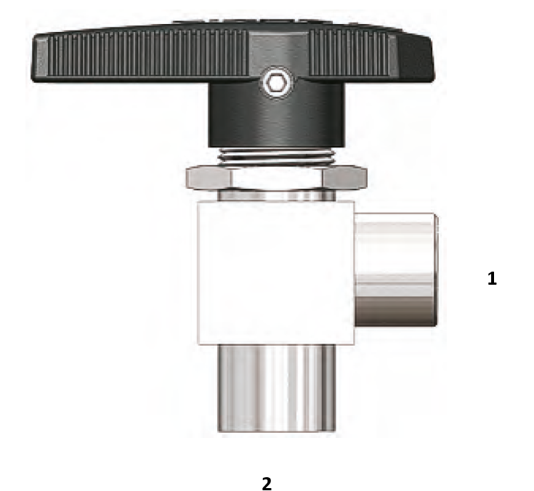
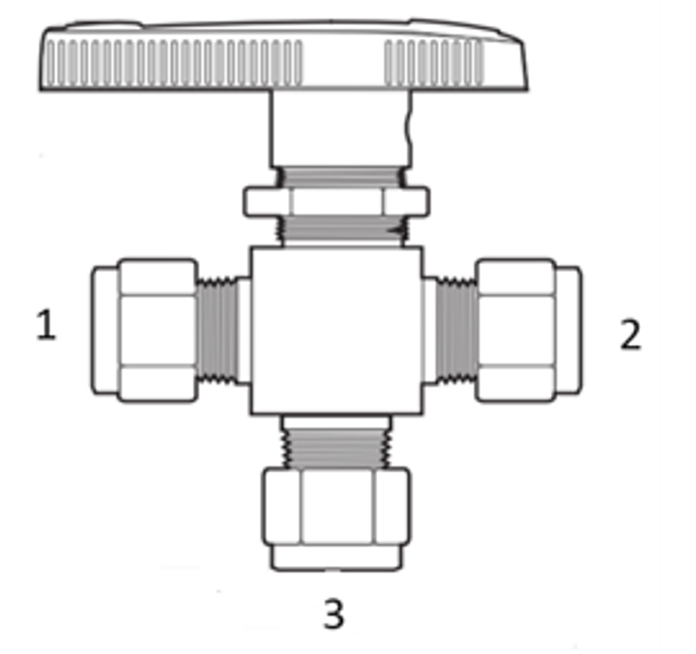

Рис. 1. Нумерация торцевых соединений.

3

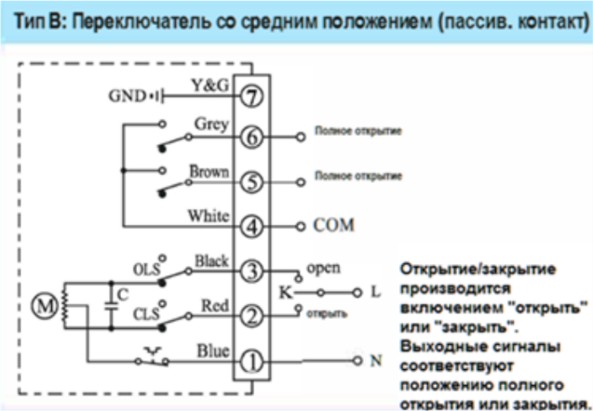
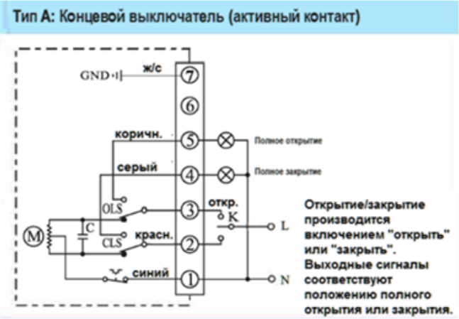

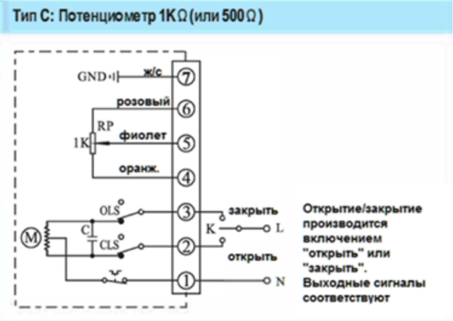
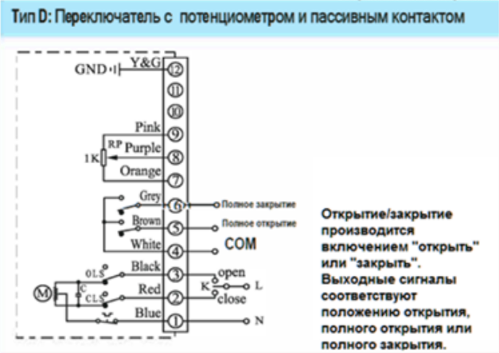

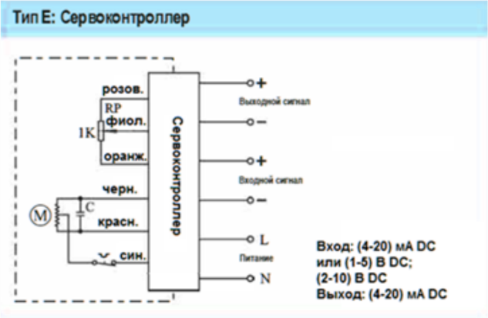
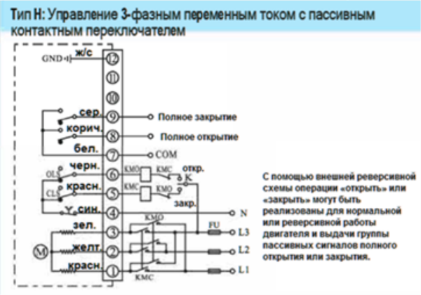

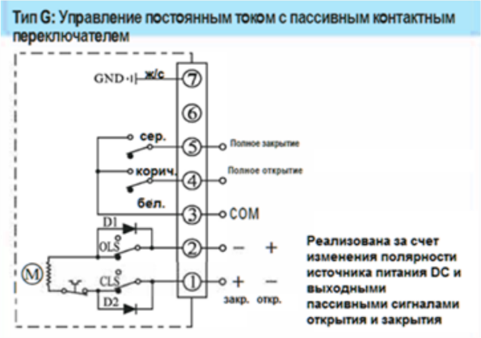
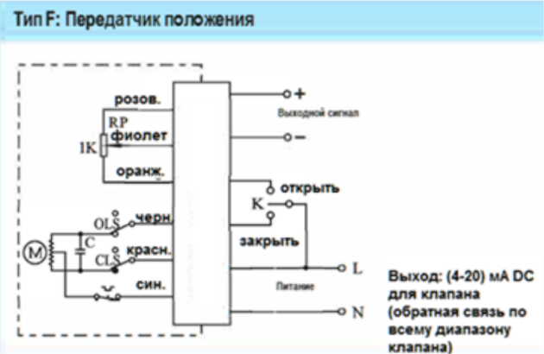

Рис. 2. Схемы подключения.

4

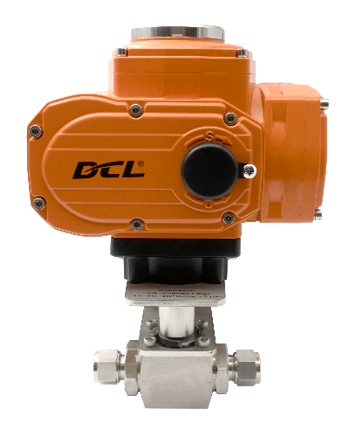
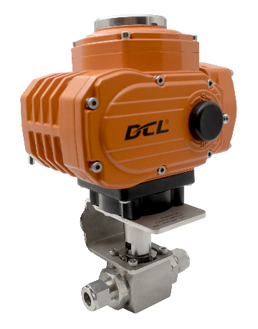

Рис. 3. Образец крана BVN4 в сборе с взрывозащищенным приводом.

Эскиз, дополнительная информация.

5

